Educación para el trabajo

“Definimos el problema con base en la información obtenida”

**(SEMANA 13)**

¡Hola! Te saluda Bela, hoy iniciamos con la **Actividad 2** de la **Experiencia de Aprendizaje 4**, seguiremos con el objetivo de crear alguna solución que mejore la economía de los artesanos de nuestra localidad.

**En la actividad anterior:**

* Formulamos el desafío y luego trabajamos la fase **“Empatizar”,** realizando el Shadowing para informarnos de los problemas respecto al desafío planteado.

**En esta actividad:**

Definiremos el problema en la fase ‘**Definir’**, según la información recopilada en la fase anterior. Haremos uso del POV y del “¿Cómo podríamos…?”.

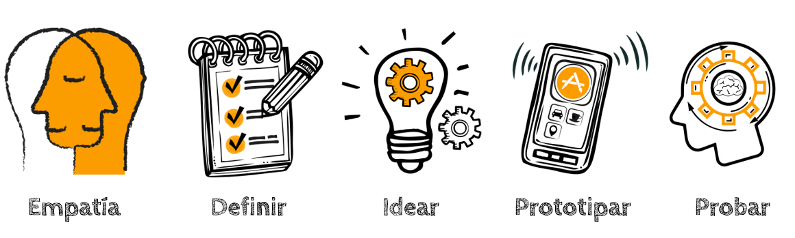

¡Ahora, ha llegado el momento de crear!

Pegamos en un papelógrafo o una pared las tarjetas de la información que recogimos, las organizamos de acuerdo a las temáticas que surjan, descubrimos patrones o revelaciones (insights), aplicamos la técnica de POV y redactamos la pregunta ¿cómo podríamos nosotros…?

1. **Recopila la información:**

Escribe en tarjetas o papeles pequeños separados los datos más importantes que conseguiste del Shadowing de la clase anterior. Por ejemplo, si yo hice ese seguimiento a un artesano de mi comunidad que se dedica a preparar ollas hechas de barro, lo que obtuve fue esto:

* Consigue el barro de otras industrias.
* Usa sólo su cuerpo físico para elaborar las ollas, no máquinas.
* Talla con mucha firmeza y habilidad las piezas.
* Las deja secar en lugares seguros.
* Es muy preciso con evitar fallas o posibles agujeros.
* Envidria o esmaltece el producto y lo lleva a la venta en el mercado cercano.
* La venta no es muy seguida, espera con paciencia y anima a los clientes a comprarle, pero en reiterados casos estos se van.

1. **Redacta el POV:**

Para ello debes completar la siguiente tabla con los datos que hayas encontrado como necesidad de tu artesano(a) escogido.

|  |  |  |  |  |
| --- | --- | --- | --- | --- |
| USUARIO | + | NECESIDAD | + | INSIGHT |
| El artesano de mi comunidad | ***necesita*** |  | ***porque*** |  |

Recuerda colocar la ‘necesidad’ como un problema que puede tener distintas soluciones, y no coloques la respuesta al problema ahí mismo porque echarás a perder todo el procedimiento xd

Una vez que termines todo el POV, ya tendrás el problema en bruto, ahora vamos a ‘pulirlo’ o hacerlo más preciso, redactando el “¿Cómo podríamos…?”:

Por ejemplo, si mi artesano tendría problema de aumentar sus ingresos vendiendo directamente a los clientes en vez de vender sus productos a otras empresas, redactaría así el “¿Cómo podríamos...?”:

¿Cómo podríamos hacer que la artesana venda sus productos directamente a los clientes y no a las empresas distribuidoras?

Y con eso terminamos :3

Evaluamos nuestros avances

**Competencia**: Gestiona proyectos de emprendimiento económico o social.

|  |  |  |  |
| --- | --- | --- | --- |
| Criterios de evaluación | Lo logré | Estoy en proceso | ¿Qué puedo hacer para mejorar? |
| Creé una propuesta de valor a partir del análisis de la información obtenida y encontrando patrones; con base en ello, definí el problema. |  |  |  |

Espero que este documento te haya resultado útil :’3 ¡Nos vemos la próxima semana!

***Bela Konrad***